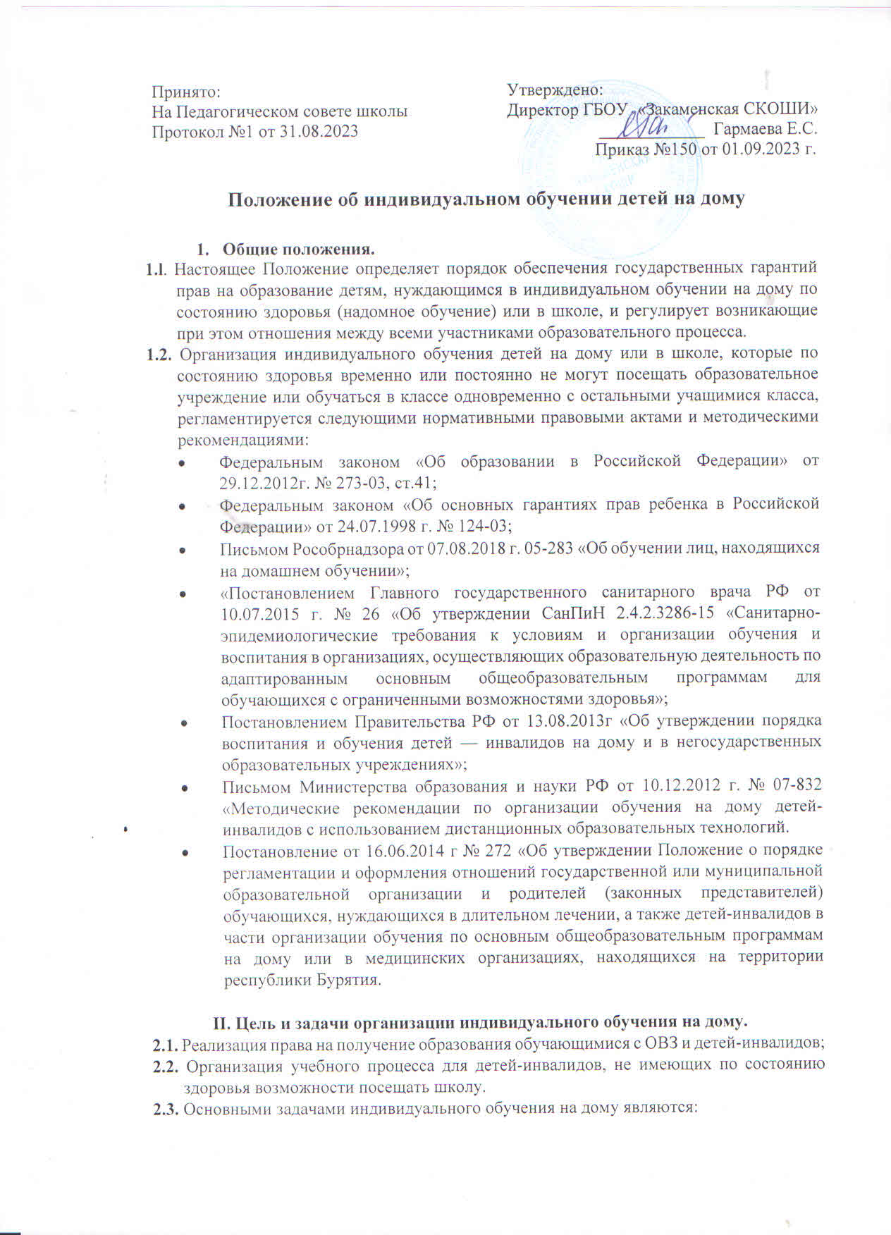

* Обеспечение щадящего режима проведения занятий на дому при организации образовательной деятельности;
* Реализация адаптированных основных образовательных программ с учетом психофизиологического состояния обучающегося;

**III. Условия и порядок перевода на домашнее или индивидуальное обучение**

**З.1.** Основанием организации обучения детей на дому или на индивидуальном обучении в школе являются:

* заключение медицинской организации;
* в письменной форме обращение родителей (законных представителей);
* согласие родителей (законных представителей) об обучении на дому;

**3.2.** На индивидуальное обучение в школе переводятся учащиеся по рекомендации школьной психолого-медико-педагогической комиссии (ШППк).

Необходимы следующие документы:

* Заявление от родителей (законных представителей);
* Справка медицинской организации.

1. **Организация учебного процесса**

**4.1.** Для получения качественного образования для обучающихся на дому предусмотрена, в том числе, сетевая форма реализации образовательных программ, реализация образовательных программ с применением электронного обучения и дистанционных образовательных технологий и различные формы организации образовательного процесса (приходящий на дом учитель, дистанционное обучение, посещений предметов в школе).

**4.2.** Организация образовательного процесса может иметь особенности, связанные с психофизическим развитием обучающихся и их возможностями:

* разные сроки освоения образовательных программ;
* вариативность организации учебных занятий (комбинированное обучение, обучение с применением дистанционных технологий);
* гибкость моделирования учебного плана.
  1. Организация образовательного процесса при индивидуальном обучении регламентируется:
* индивидуальным учебным планом индивидуальным расписанием занятий
* годовым календарным учебным графиком.

**4.4.** Учебная нагрузка определяется индивидуально согласно плану, разработанному в соответствии с федеральными государственными образовательными стандартами, рекомендациями психолого-медико-педагогической комиссии.

**4.5.** Индивидуальный учебный план обучающегося разрабатывается на основе учебного плана школы, утверждается приказом директора и согласовывается с родителями (законными представителями).

При прохождении обучения в соответствии с индивидуальным учебным планом график его реализации может быть изменен ГБОУ «Закаменская СКОШИ», с учетом состояния здоровья учащегося и назначенного ему лечения при согласовании с родителями (законными представителями) учащегося.

* 1. Распределение часов учебного плана по учебным предметам распределяется следующим образом:

Подготовительный, 1-4 классы — 8 часов в неделю;

5-9 классы — 10 часов в неделю;

Составление расписания и продолжительность учебных занятий в течении дня зависят от особенностей психофизического развития и возможности обучающегося, сложности структуры их дефекта, характера течения заболевания и пожелании родителей (законных представителей).

Режим работы учащихся — 2-3 раза в неделю в соответствии с определенным количеством часов.

* 1. Сроки перевода обучающегося на индивидуальное обучение регламентируется представителями) решает вопрос о дальнейшей форме обучения.
  2. Контроль за своевременным проведением индивидуальных занятий и за выполнением учебного плана и учебных программ осуществляет заместитель директора по учебной работе.
  3. Освоение образовательной программы сопровождается промежуточной аттестацией обучающихся, проводимой в формах, определенных учебным планом, и в порядке, установленном образовательной организацией.
  4. Обучающиеся, получающие образование на дому, оцениваются только по тем предметам, которые определены в их индивидуальном учебном плане, утвержденном директором школы.
  5. Итоговая аттестация по образовательным программам основного общего образования проводится в форме контрольных работ. Учащимся, обучающимся по индивидуальному учебному плану, прошедшим итоговую аттестацию, общеобразовательная организация выдает документ государственного образца о соответствующем образовании.

**4.13.** Обучающимся, находящиеся на индивидуальном обучении на дому, образовательная организация:

* предоставляет на время обучения бесплатно учебники, а также учебные пособия, художественную, справочную и другую литературу, имеющуюся в библиотеке общеобразовательного учреждения.
* обеспечивает специалистами из числа педагогических работников учреждения;
* оказывает консультативную помощь родителям (законным представителям) обучаюшихся; создает условия для участия вместе со всеми детьми в предметных олимпиадах, смотрах и фестивалях художественного творчества, спортивных мероприятиях и других формах организационного досуга.
* осуществляет Промежуточную аттестацию и перевод обучающихся в следующий класс в соответствии с требованиями действующего законодательства в области образования.

# **Ведение документации**

С детьми, обучающимися индивидуально на дому, ведется следующая документация: журнал индивидуального обучения на дому, дневник обучающегося, дневник наблюдения за обучающимся.

**5.1.** Журнал индивидуального обучения на дому — важнейший государственный документ. Он отражает все стороны учебной деятельности обучающегося. Оформляют классные журналы учителя, обучающие на дому. Заполняется следующие графы:

* список обучающихся: ФИО обучающегося на дому, вносится по всем предметам, согласно индивидуального учебного плана.
* общие сведения об обучаюшихся;
* по окончании учебной четверти учитель надомного обучения выставляет на страницах с текущей успеваемостью оценки за четверть.
* классный руководитель выставляет отметки за четверть по предметам в итоговой ведомости.

**5**.**2.** Дневник.

Отражает учебную деятельность обучающегося, является источником:

* взаимосвязи с родителями, контроля за деятельностью учителя

Обучающийся заполняет расписание уроков согласно утвержденного графика работы. Учитель выставляет отметку за каждый урок, дает рекомендации родителям, подает дневник на проверку заместителю директора по УВР до 20 числа каждого месяца. Родители наблюдения об успехах в учебе, поведении, сформированности социально-бытовых навыков ребенка. Запись делается раз в четверть

Финансовое обеспечение индивидуального обучения детей с ОВЗ

* 1. Индивидуальное обучение детей с ОВ3 (ин) предоставляется обучающимся бесплатно.
  2. Оплата учителям за индивидуальное обучение на дому включается в тарификацию в начале учебного года.
  3. Журнал индивидуального обучения на дому хранится в архиве образовательного учреждения 5 лет.

# **VI. Участники образовательного процесса**

**6.1.** Участниками образовательного процесса являются: обучающиеся, педагогические работники, родители (законные представители) обучающихся.

**6.2.** Обучающиеся имеют право:

* на получение основного общего образования в соответствии с государственным стандартом
* вносить предложения по совершенствованию образовательного процесса в администрацию общеобразовательного учреждения;
* на уважение человеческого достоинства, свободу совести и информации, свободное выражение собственных взглядов и убеждений;
* на моральное и материальное поощрение за успехи в учении.

Обучающиеся обязаны:

* соблюдать требования образовательного учреждения;
* добросовестно учиться, стремиться к сознательному и творческому освоению образовательных программ;
* уважать честь и достоинство работников образовательного учреждения;
* соблюдать расписание занятий; вести дневник.

Родители имеют право:

* защищать законные права ребенка;
* обращаться для разрешения конфликтных ситуаций к администрации образовательного учреждения;
* присутствовать на уроках с разрешения администрации образовательного учреждения;
* вносить предложения по составлению расписания занятий.

Родители обязаны:

* выполнять требования образовательного учреждения; поддерживать интерес ребенка к школе и образованию;
* ставить учителя в известность о рекомендациях врача и особенностях режима;
* своевременно информировать учителя об отмене занятий в случае болезни ребенка и о возобновлении занятий в связи с выздоровление;
* контролировать ведение дневника, выполнение домашних заданий.

Учитель обязан:

* выполнять государственные программы с учетом индивидуальных особенностей детей;
* знать специфику заболевания ребенка, особенности режима и организации домашних заданий;
* не допускать перегрузки ребенка, составлять индивидуальные планы;
* своевременно заполнять журналы учета проводимых занятий.